U.B.A. FACULTAD DE INGENIERÍA

Departamento de Computación

Técnicas de diseño

TRABAJO PRÁCTICO

LA REMATADA
4 M + 1
Curso: 2009 – 1er Cuatrimestre

Corrector: Nicolás Páez

Integrantes:

Arribalzaga, Ignacio | 82935
Di Giacomo, Matías | 83677
Herman, Roberto | 84803
Cohen, Nicolás Martín | 85348
Machur, Nahuel | 84743
Lovaglio, Aníbal | 85565
Bazzano, Agustina | 85709
García Fava, Maria Belén | 86215
Gonzalez Mariano | 78156

ÍNDICE

Vista Logica 3
Vista Logica

Al analizar el enunciado del problema planteado, decidimos que el patrón que mejor se ajusta al relevamiento es LAYER.
Esto se debe a que están bien definidas las capas de nuestro problema.
Por un lado tenemos la capa de persistencia mediante la cual accedemos a los datos almacenados de nuestro sistema.
La capa de Dominio es la encargada de hacer cumplir las reglas de negocio impuestas en un principio a nuestro sistema y además interactúa con la capa de interfaz de usuario (Presentación).
La capa Presentación es una capa flexible la cual se puede adaptar a las exigencias de cada cliente.

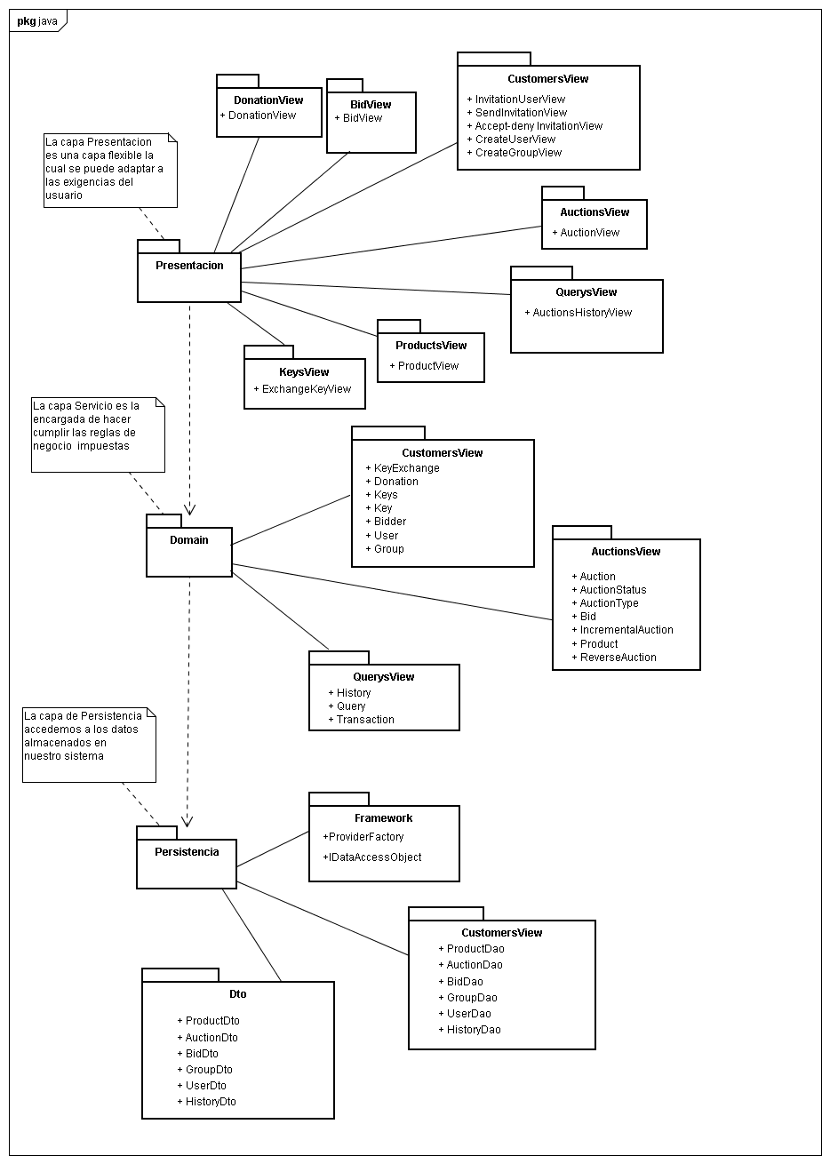

Vista Procesos
La vista de procesos básicamente, está dividida en tres partes. En la primera tenemos nuestra base de datos en un servidor dedicado exclusivamente a ella. Este servidor puede ser local o remoto
La segunda es donde se encuentra corriendo nuestra aplicación y donde interactúan “internamente” las destinas capas, aquí también tendremos relacionado el thread ofertar y otro proceso finalizar remate para controlar la finalización de los remates.
En la tercera parte tendremos al Web Server que se relacionara con nuestra aplicación y con la base de datos.

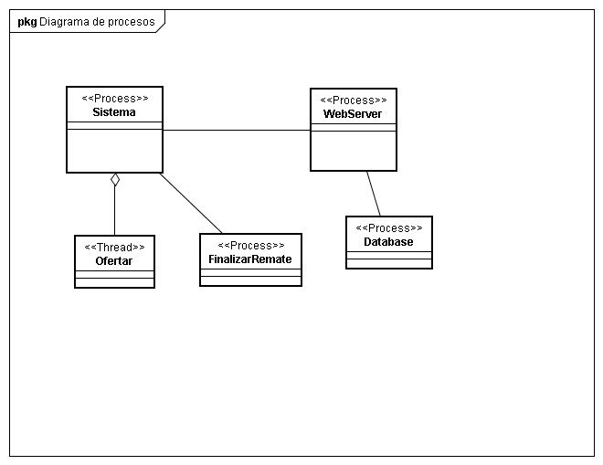

Vista de Componente
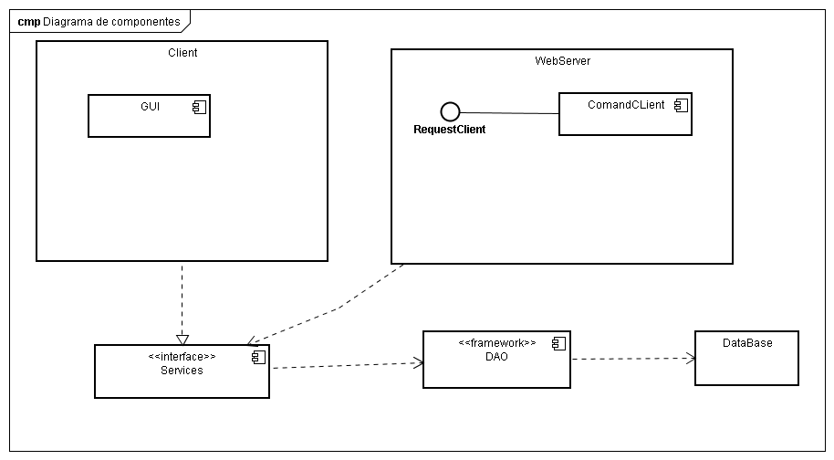

Vista de Despliegue
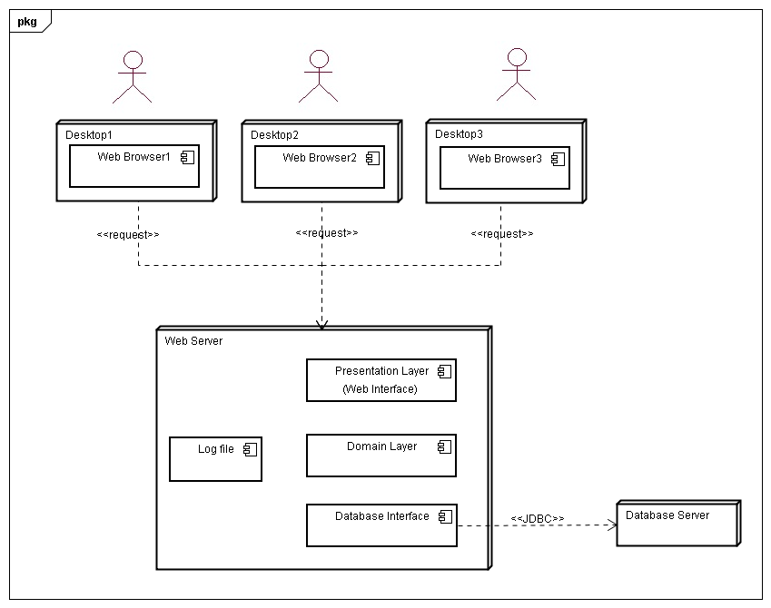

Diagramas de Casos de uso

